Kim Lee. Królowa Warszawy – pierwsza wystawa poświęcona ikonie polskiego dragu

Muzeum Woli, oddział Muzeum Warszawy, 2 lutego – 30 lipca 2023
Kuratorka: Magdalena Staroszczyk
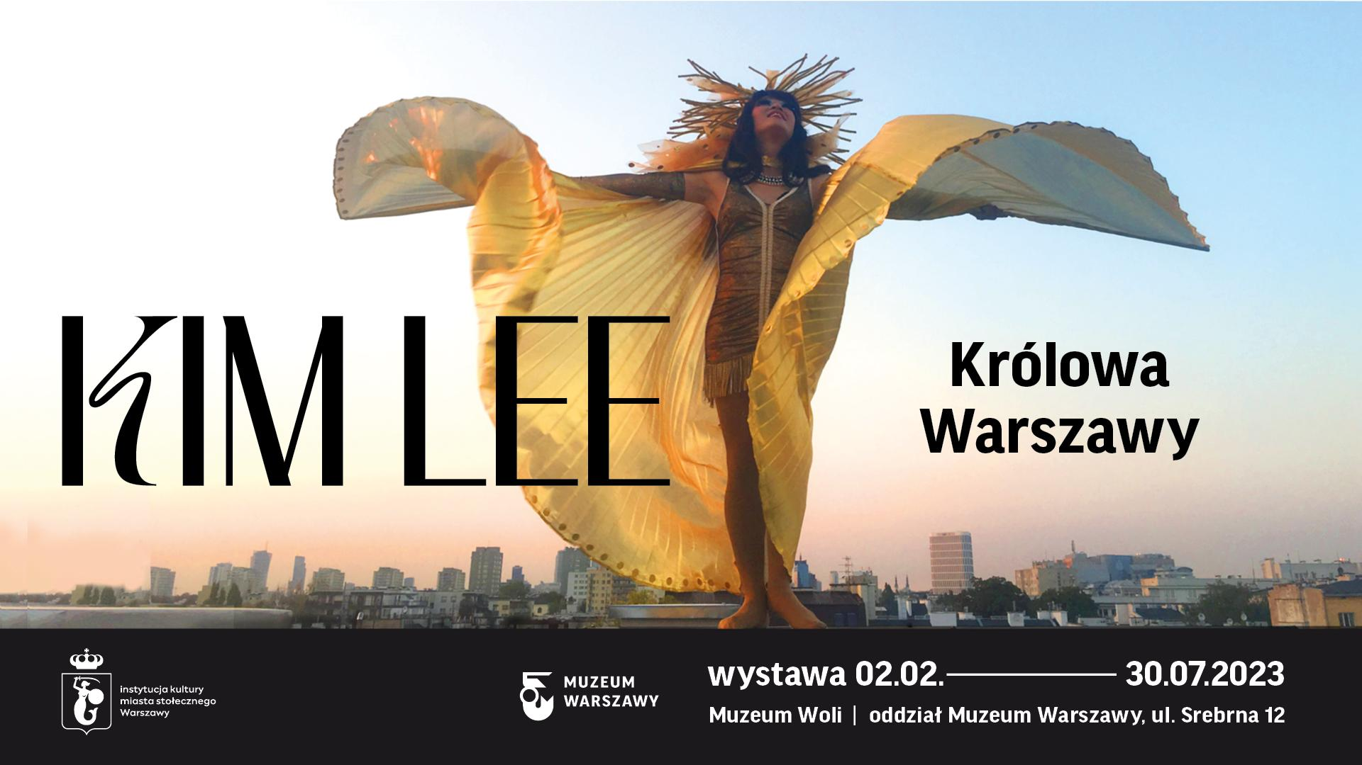
Projekt graficzny: Joanna Bębenek w oparciu o zdjęcie Kim Lee, fot. Monika Nyckowska

Już 2 lutego 2023 roku zostanie otwarta pierwsza wystawa poświęcona najsłynniejszej warszawskiej drag queen – Kim Lee. Królowa Warszawy. Wykreowana przez Andy’ego Nguyena postać stała się ikoną polskiej kultury queerowej. Kim królowała na warszawskiej scenie przez niemal dwie dekady, do śmierci z powodu COVID w 2020 roku. Pozostawiła po sobie kolekcję ponad tysiąca kostiumów, które stały się punktem wyjścia do wystawy w Muzeum Woli.
Andy Nguyen (Kim Lee) był wybitnym artystą, w sposób szczególny związany z Warszawą. To tu mieszkał, najczęściej występował na deskach teatrów i klubów, a także tworzył odwołując się do symboli i wartości związanych z miastem.
Przez osiemnaście lat obecności na scenie Kim Lee wystąpiła ponad tysiąc pięćset razy. Wcielała się w postaci ikoniczne dla polskiej i warszawskiej kultury, takie jak Violetta Villas, Warszawska Syrenka czy Hanka Ordonówna. Wielokrotnie nawiązywała też do swoich korzeni i kultury wietnamskiej. Andy własnoręcznie tworzył, a potem wielokrotnie przerabiał swoje stroje. „Mam szczęście, że od tylu lat robię coś, co uwielbiam, a do tego publiczność się przy tym świetnie bawi. Wydaje mi się, że kiedy mnie ściągną ze sceny, to po prostu zniknę” – mówił w październiku 2020 roku Jakubowi Wojtaszczykowi w wywiadzie do książki Cudowne przegięcie.
Obok kostiumów na wystawie pojawią się zdjęcia i filmy dokumentujące sceniczne tożsamości najsłynniejszej warszawskiej drag queen. Garderoba Kim Lee – jako miejsce i kolekcja strojów zarazem – stała się inspiracją dla artystki Agaty Zbylut. Jej projekt dokumentacyjno-artystyczny, który powstał dzięki stypendium artystycznemu m.st. Warszawy, stanowić będzie drugą część wystawy. Zdjęcia Zbylut zwracają uwagę na misterny proces przygotowywania kostiumów, odsłaniając tworzące je szwy i konstrukcje. Przestrzeń garderoby jest także tematem pracy dokumentalistki Pat Mic powstałej na zamówienie Muzeum Warszawy. Jej esej fotograficzny ukazuje przepych, różnorodność, ale i uporządkowanie kolekcji. Wykonane po śmierci Kim Lee fotografie strojów wydobywają ich teatralność i podkreślają nieobecność drag queen.
„Wielość i różnorodność elementów garderoby Kim Lee widać w zdjęciach Agaty Zbylut. Artystka w 2022 roku zrealizowała prezentowany na wystawie projekt, w którym pracowała z ubiorami Kim Lee, tworząc fotograficzne archiwum. Częścią ekspozycji jest też zaproszenie do dotknięcia, a nawet przymierzenia wybranych elementów stroju drag queen” – mówi Magdalena Staroszczyk, kuratorka wystawy. „To ważna wystawa dla miejskiego muzeum. Przypomina o tym, że historia Warszawy była i jest różnorodna. I że bywa bardzo kolorowa!”– dodaje. Wybrane kostiumy z garderoby Kim Lee wejdą do kolekcji Muzeum Warszawy.
Historia Kim Lee to także opowieść o doświadczeniu przynależności do dwóch grup: mniejszości wietnamskiej w Warszawie i społeczności LGBTQ+. Warszawskich Wietnamczyków przez niemal trzy lata obserwował z aparatem Rafał Milach. Na wystawie pojawią się jego fotografie z cyklu „Ba Lan” znajdujące się w kolekcji Muzeum Warszawy.
Andy działał na rzecz integracji społeczności wietnamskiej i polskiej, a także akceptacji społecznej lesbijek, gejów, osób biseksualnych, transpłciowych i queer, współpracując z organizacjami równościowymi, m.in. Kampanią Przeciw Homofobii, Lambdą, Stowarzyszeniem Miłość Nie Wyklucza. Kim Lee pojawiała się też na Paradach Równości i Manifach.

Po śmierci cała spuścizna Kim Lee – setki strojów, nakryć głowy, butów - trafiła pod opiekę Remigiusza Szeląga, wieloletniego partnera Andy'ego. „Byłoby wspaniale, gdyby znalazł się sposób na pokazanie ich szerszemu gronu osób – pamięć po drag queen Kim Lee nigdy nie może zaginąć w naszej społeczności” – mówił w wywiadzie udzielonym magazynowi „Replika”.
Ekspozycji będzie towarzyszył bogaty program wydarzeń: pokazów filmowych, wykładów, dyskusji, oprowadzań i warsztatów antydyskryminacyjnych, a także fotograficzno-dragowych oraz voguingowych. Program towarzyszący jest realizowany we współpracy ze Stowarzyszeniem Lambda Warszawa. Wystawa wpisuje się w miejską politykę różnorodności społecznej, która promuje otwartość i działa przeciw wykluczeniu mieszkańców i mieszkanek miasta.

Kontakt dla mediów:
Julia Golachowska
Dział Promocji, Sprzedaży i Sponsoringu
Muzeum Warszawy
tel. +48 22 277 43 94
julia.golachowska@muzeumwarszawy.pl

Aleksandra Migacz
Dział Promocji, Sprzedaży i Sponsoringu
Muzeum Warszawy
tel. +48 22 277 43 45
aleksandra.migacz@muzeumwarszawy.pl
